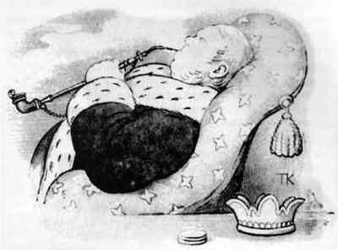Жил-был на свете король. Жена его умерла, и осталась у него одна-единственная дочь. Но, как гласит пословица, горе вдовца что та мозоль — сильно болит, да скоро проходит. Долго ли, коротко ли, женился король снова, на королеве с двумя дочерьми. Ну, а новая жена, как то обычно бывает с мачехами, невзлюбила свою падчерицу и стала её всячески со свету сживать.Шли годы, и вот, когда принцессы были уже на выданье, разгорелась война. И надо было королю выступать в поход и сражаться за своё королевство. Но прежде призвал он трёх своих дочерей и спросил, какие гостинцы им привезти, если он вернётся с победой. Первыми заговорили приёмные дочери. Одна попросила прялку из чистого золота, только такую крохотную, чтобы уместилась на серебряном шиллинге. Другая попросила золотую яблоньку, и тоже чтобы не больше серебряного шиллинга была величиной. Победит король или нет, это его дело, но гостинцы им пусть привезёт во что бы то ни стало! А его родная дочь попросила только об одном — передать поклон Зелёному Рыцарю.Отправился король на войну и одолел врага, и купил, как было обещано, гостинцы своим приёмным дочерям. Лишь про то, о чём просила его родная дочь, совершенно позабыл. Устроил король пир по случаю своей победы, а на том пиру повстречал он рыцаря в зелёных одеждах. Вспомнил тогда король о просьбе дочери и передал рыцарю от неё поклон. Зелёный Рыцарь поблагодарил и в ответ протянул королю книгу, похожую на молитвенник с застёжкой. Просил передать книгу принцессе и строго наказывал: никому другому её не открывать, в неё не заглядывать. Принцесса же пусть откроет, только когда будет одна.Закончив воевать и пировать, возвратился король домой. Не успел и на порог ступить, как окружили его приёмные дочери в ожидании обещанных подарков. И получили они всё, о чем просили. Лишь его родная дочь стояла в сторонке и ни о чём его не спрашивала, а сам он обо всём позабыл. Но однажды, собираясь в свет, надел король платье, в котором был на победном пиру, и, потянувшись за носовым платком, обнаружил в кармане забытую книгу — подарок Зелёного Рыцаря. Передал он тогда дочери поклон и подарок от рыцаря и велел открыть книгу, только когда останется одна.Вечером, оставшись в одиночестве в своих покоях, открыла принцесса книгу, и в тот же миг зазвучала чарующая мелодия, прекрасней которой она в жизни не слыхала, и неведомо откуда явился Зелёный Рыцарь. Он поведал ей, что стоит лишь открыть книгу, как он сразу же явится, где бы она ни была, а стоит закрыть её, как он сразу исчезнет.Теперь принцесса частенько вечерами, запершись в своих покоях, открывала волшебную книгу — и рыцарь всегда являлся ей и сидел рядом тихо, как мышка. Но от мачехи ничего нельзя было скрыть. Пронюхала она, что кто-то бывает у падчерицы вечерами, и не замедлила сообщить об этом королю. Но король не хотел в это верить: прежде чем обвинять в чем-то родную дочь, он должен был сам во всём убедиться. Как-то вечером стояли они с мачехой у принцессиных покоев, и явственно слышался им из-за дверей тихий разговор. Но когда они вошли, в покоях никого не оказалось. «С кем это ты тут говорила?!» — рассерженно закричала мачеха. «Ни с кем», — испуганно пролепетала принцесса. «Не отпирайся, я собственными ушами слышала!» — настаивала королева. Падчерица отвечала, что просто читала молитвенник. «Покажи мне его!» — потребовала мачеха. «Да это же обычный молитвенник, — сказал король, увидев его. — Мы же не можем запретить ей книги». Но королеву разубедить было непросто. Она проделала дырку в стене и стала подслушивать. Однажды вечером услыхала она, что у принцессы гость, опрометью бросилась к двери и ворвалась в покои падчерицы. Но та успела захлопнуть книгу, и рыцарь исчез. Но как бы ни был он скор, королеве всё же удалось мельком его увидать, и теперь она наверняка знала, что у принцессы кто-то бывает.Как-то раз отправился король в далёкое путешествие. Тем временем королева повелела вырыть глубокую яму и возвести над ней башню. Стены башни наказала она пропитать крысиным ядом и прочей отравой — чтобы даже мышь не смогла проникнуть. Каменщик получил за свою работу хорошую плату и пообещал покинуть страну, но обещания не сдержал и остался жить на прежнем месте. В яму посадили королевскую дочь со служанкой и замуровали вход, оставив только маленькое окошко, через которое им спускали еду.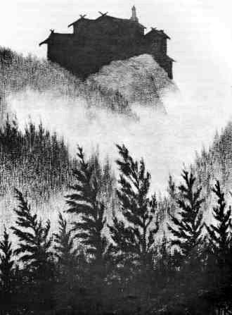Много дней и ночей горевала принцесса в темнице, пока вдруг не обнаружила, что волшебная книга всё время была при ней. Раскрыла она книгу и услыхала знакомую дивную мелодию, но затем её сменили горькие стенания, и вот откуда ни возьмись явился перед ней Зелёный Рыцарь. «Я едва дышу», — простонал он и поведал принцессе, что королева пропитала стены ядом, так что одному Богу ведомо, выйдет ли он отсюда живым. И когда принцесса закрывала книгу, снова раздались его жалобные стоны.По счастью, у служанки, что сидела в заточении вместе с принцессой, был жених. Ей удалось передать ему весточку, чтобы он разыскал каменщика, попросил его расширить окошко и помочь им выбраться на волю. Королевская дочь обещала наградить его за это так щедро, что он до конца жизни ни в чем не будет знать нужды. И каменщик исполнил её просьбу. Принцесса и служанка выбрались из заточения и отправились далеко-далеко в чужие края, и всюду, куда бы ни пришли, спрашивали про Зелёного Рыцаря. Долго ли, коротко ли, оказались они у стен замка, убранного в траур. Хотели уж было мимо пройти, как вдруг хлынул сильный ливень. Поспешили они укрыться под навесом у церковной стены. А пока пережидали непогоду, появились ещё двое — старик и юноша, тоже искавшие спасения от дождя. Девушки затаились в укромном уголке, незнакомцы их и не заметили.«По ком это в королевском дворце траур?» — спросил старика юноша. «Разве ты не знаешь? — удивился старик. — Наш принц, тот, кого зовут Зелёным Рыцарем, смертельно болен». И он рассказал юноше, как всё случилось. И когда юноша узнал, от чего приключилась эта болезнь, он спросил, не может ли кто-нибудь исцелить принца. «Нет, одно только есть верное средство, — отвечал старик, — дева, что сидит в заточении под землёй, должна собрать целебные травы, сварить их в сладком молоке и трижды омыть этим зельем принца». И он назвал травы, которые нужны, чтобы вылечить принца. Принцесса не упустила ни словечка из этого рассказа. И когда дождь кончился и юноша со стариком ушли, она не медлила ни минуты. Вернулись они со служанкой в дом, где на время остановились, и тотчас же взялись за дело: с утра до вечера собирали они в полях и лесах разные целебные травы, которые следовало добавить в снадобье. Приготовив его, принцесса нарядилась бродячим лекарем, отправилась во дворец и предложила королю исцелить принца.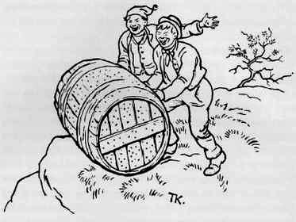«Нет, всё напрасно, — отвечал ей король, — столькие уже пытались, но лучше не становилось, только хуже». Но принцесса не сдавалась, она клялась и божилась, что принц скоро и наверняка встанет на ноги. «Так уж и быть, попробуй», — согласился наконец король. И тогда вошла она в покои Зелёного Рыцаря и омыла его волшебным зельем в первый раз. Вернулся таинственный лекарь на другой день, а принц настолько поправился, что мог уже сидеть в кровати. Днём позже он мог уже пройтись по комнате, а на третий день, когда она омыла его в последний раз, он был уже совершенно здоров. «Может хоть сейчас на охоту скакать», — сказала принцесса-лекарь. Король обезумел от радости и не знал, как отблагодарить чудо-лекаря, но тот сразу же поспешил восвояси.Дома принцесса скинула лекарский костюм, нарядилась, приготовила богатый стол и раскрыла свою волшебную книгу. И вновь зазвучала прежняя радостная мелодия, и тут же явился к ней Зелёный Рыцарь. Удивился он: как так случилось, что далёкая возлюбленная вдруг оказалась в его королевстве. Сели они к столу и за питьем и яствами принцесса поведала ему свою историю. А после принц отвёл невесту во дворец к королю-отцу, и они рассказали ему обо всём от начала до конца.И сыграли свадьбу, пышную да весёлую, а как отгуляли, отправились в родной дом принцессы. И не было предела радости отца, когда увидел он любимую дочь живой и невредимой. А злую мачеху посадили в утыканную гвоздями бочку и сбросили с высокого утеса.

